SCOPA: Soft Code-Switching and Pairwise Alignement for Zero-Shot Cross-lingual Transfer

Problem definition:
(1) general 문제 정의는 MixText와 CoSDA-ML 논문과 근본적으로 동일.
(2) 단순히 단어를 replace하는 것은 해당 embedding이 갖는 language-specific한 signal을 파괴할 수 있다. -> Cross-lingual task에서 ‘soft mixing’ 기법을 사용해보자.
(3) 개별 단어를 code-switching하는 것은 해당 단어의 의미를 보존하지 못할 수 있다. 특히 polysemic한 단어에서. -> Pairwise alignment 기법을 사용해보자.

Topic:

Method / Framework:

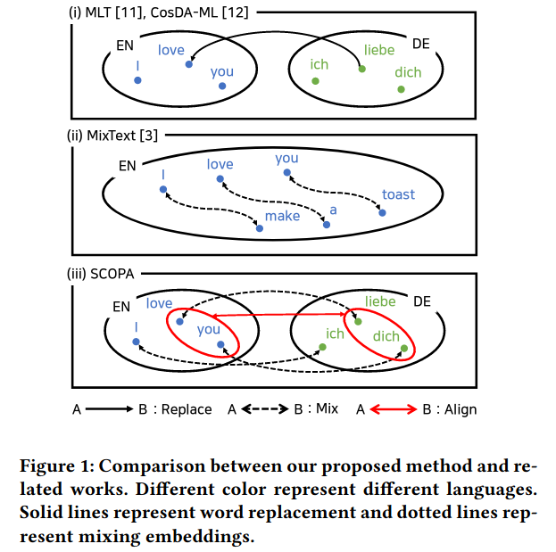

(1) Soft code switching: 언어 L에 대해, ℎL = [ℎ𝐿,1, ..., ℎ𝐿,𝑚] 가 hidden state라 하자. Soft code switched hidden state는 다음과 같다.
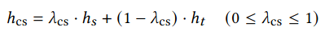
src와 tgt의 임베딩 길이가 다를 수 있기 때문에 n to 1 혹은 1 to 1 normalization을 진행한다. 전자는 n개의 subword 임베딩의 가중합을, 후자는 가장 overlap되는 토큰 하나를 택한다. normalization까지 진행한, 최종 Soft code switched hidden state는 다음과 같다.

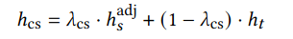

(2) Pairwise Alignment: src 임베딩 pair와 코사인 유사도가 비슷한 tgt 임베딩 pair를 선택한다. 이는 다음 식을 손실함수로 설정함으로써 학습 가능하다. (감마는 alignment loss와 original loss의 balance를 위한 파라미터, N은 각 batch 당 pair 수)

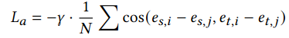

다만, tgt 임베딩 pair가 사전에 없는 경우, A_t라는 추가적인 레이어를 통해, 최대한 코사인 유사도가 높은 쌍으로 대체한다.

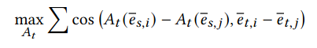

결과적으로 임베딩 pair가 사전에 있는 경우와 없는 경우를 모두 고려한 Soft code switched + Pairwise Aligned hidden states는 다음과 같다.

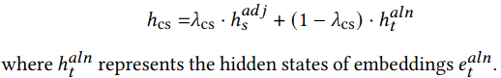
(3) MixText의 아이디어에 착안해 hiddenstate를 다음과 같은 과정으로 mix한다.

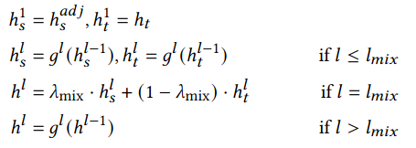
레이어 l이 l_mix보다 작거나 같으면, s와 t의 hidden state는 이전 레이어의 hidden state를 받아 다음 encoder 레이어로 진행한다. l이 l_mix와 같으면, Tmix 방식으로 hidden state를 결정한다. l이 l_mix보다 크면, 이전 hidden state(이미 src와 tgt가 l=l_mix에서 합쳐진 상태)를 다음 encoder 레이어에 넣는다.

또한, 최적의 l_mix를 training 단계가 아닌, validation 단계에서 찾아 cost-efficient하게 개선한다.

Task / Experiment:
(1) paraphrase-level identification PAWS-X와 document-level classification tasks MLDoc을 진행한다.
(2) dict 없이 영어만 학습 / 단순 단어 대체 / Artexte et. al. / CoSDA-ML를 비교군으로 두고 실험한다.

Result / Analysis:

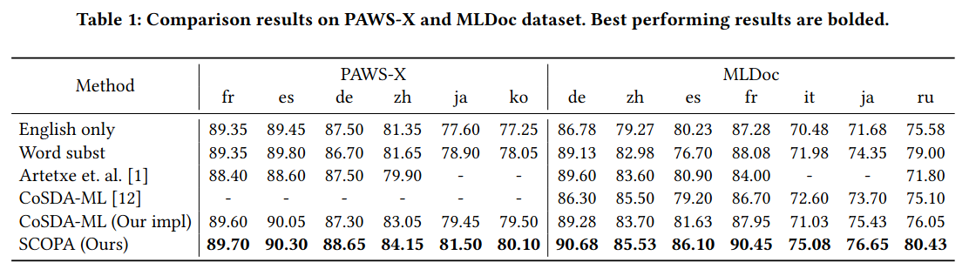
(1) 두 태스크의 모든 언어에서 sota를 달성하였다.
(2) word substitution의 한계를 극복하였으며, 특히 pairwise alignment가 단어대 단어 대체에 비해 효과가 뛰어남을 확인하였다.
(3) 영어와의 언어학적 거리가 가까운 경우 더 큰 성능 향상을 보였으며, 거리가 먼 경우에도 성능 향상 효과가 있음을 확인하였다.
(4) Ablation study를 통해 Pairwise alignment가 성능에 긍정적 영향을 미침을 보였다. 다만, dict에 임베딩 pair가 없는 경우를 위해 설정했던 A_t 레이어의 성능은 태스크에 따라 달라, 현재로서는 하나의 hyper parameter로 두는 것이 적절하다.

Reference:
Dohyeon Lee, Jaeseong Lee, Gyewon Lee, Byung-gon Chun, and Seung-won
Hwang. 2021. SCOPA: Soft Code-Switching and Pairwise Alignment for
Zero-Shot Cross-lingual Transfer. In Proceedings of the 30th ACM Interna-
tional Conference on Information and Knowledge Management (CIKM ’21),
November 1–5, 2021, Virtual Event, QLD, Australia. ACM, New York, NY,
USA, 5 pages. https://doi.org/10.1145/3459637.3482176

